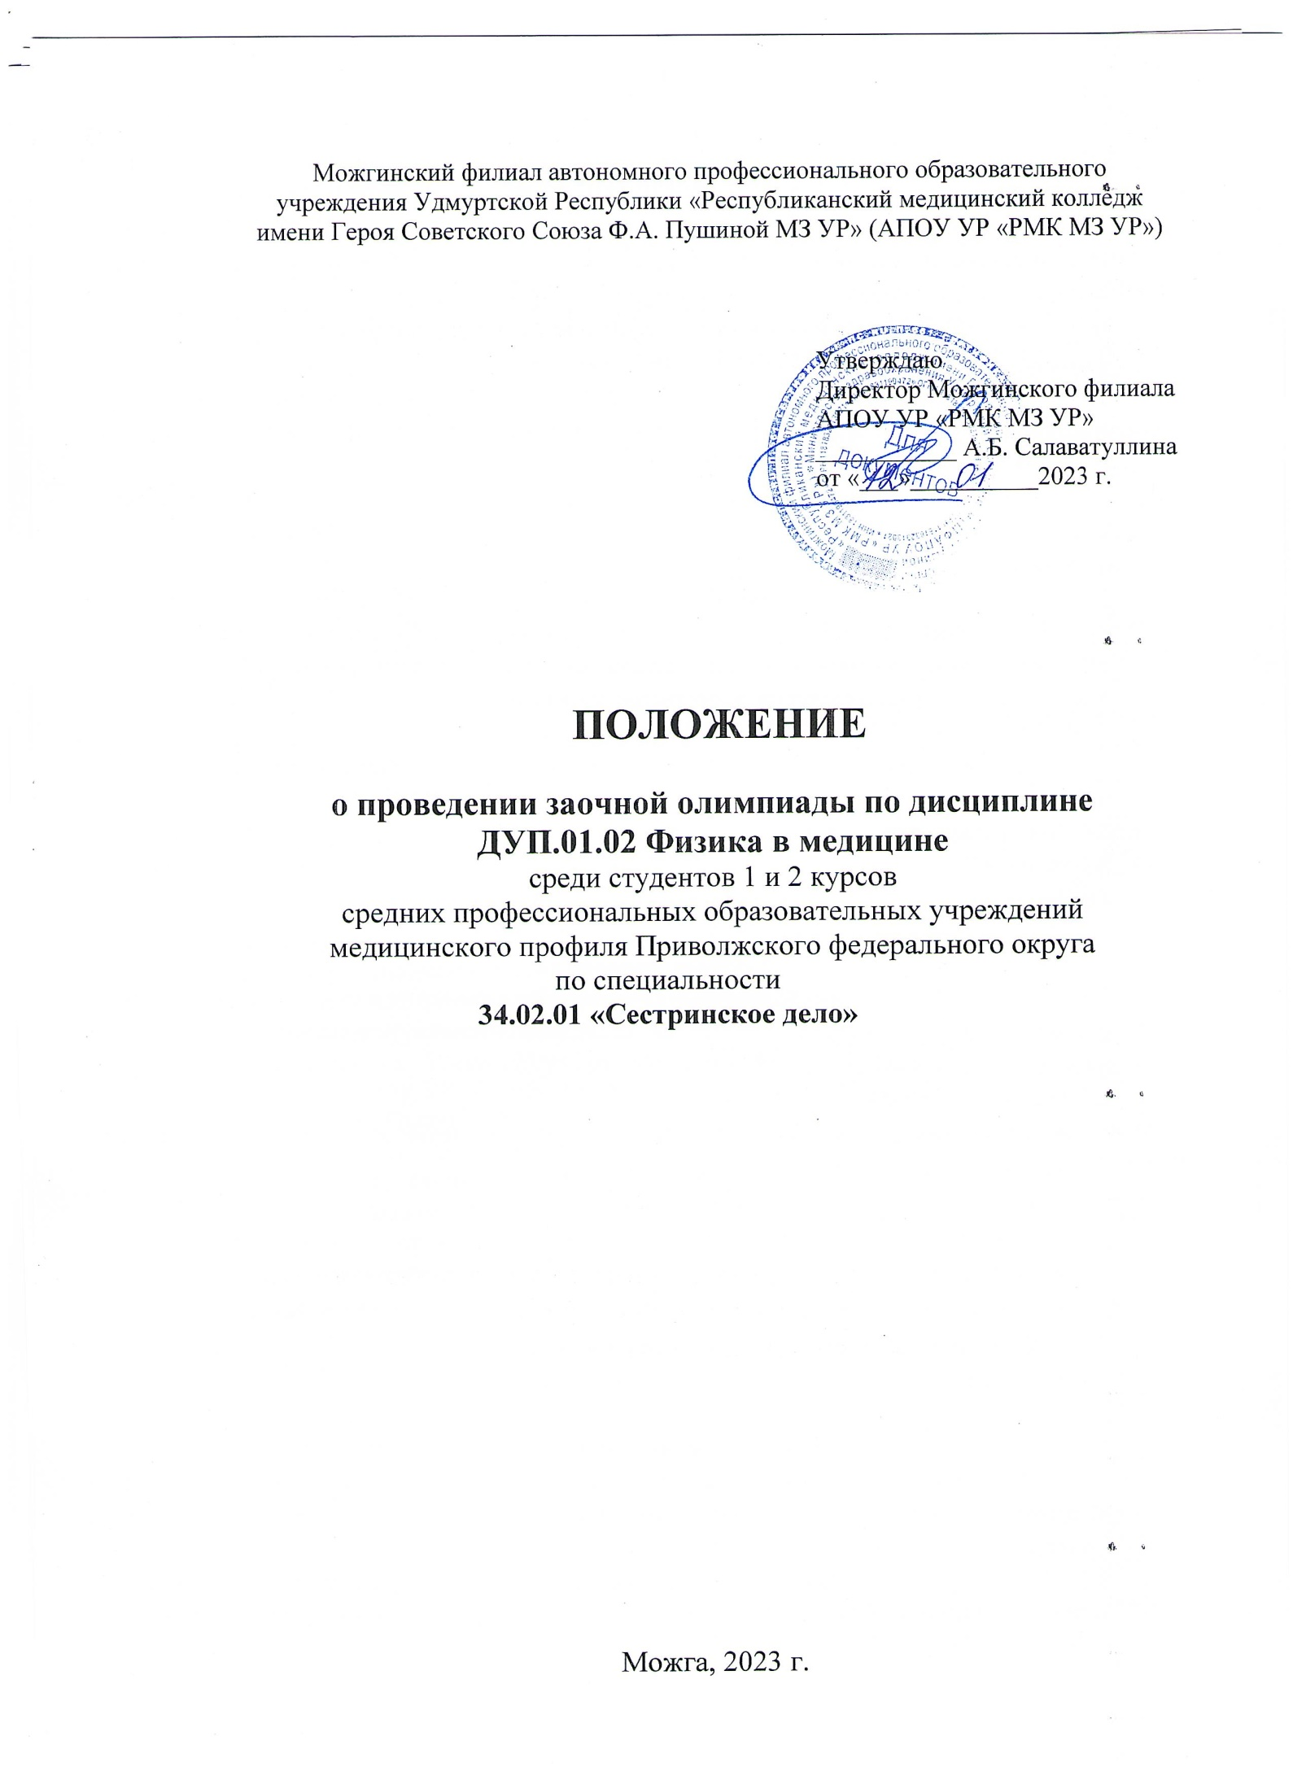 Общие положения
1.1 Заочная олимпиада по дисциплине ДУП.01.02 Физика в медицине среди студентов средних профессиональных образовательных учреждений медицинского профиля Приволжского федерального округа по специальности 34.02.01 «Сестринское дело» (далее – Олимпиада) проводится в соответствии с планом Совета директоров средних медицинских и фармацевтических образовательных организаций Приволжского федерального округа на 2022-2023 учебный год.
1.2 Настоящее Положение регулирует порядок организации и проведения Олимпиады, устанавливает требования к её участникам и предъявляемым на Олимпиаду материалам, регламентирует порядок предоставления Олимпиадных работ.
1.3 Олимпиада проводится в заочной форме среди студентов 1 и 2 курсов профессиональных образовательных учреждений медицинского профиля Приволжского федерального округа.
1.4 Организатором Олимпиады является Можгинский филиал автономного профессионального образовательного учреждения Удмуртской Республики «Республиканский медицинский колледж имени Героя Советского Союза Ф.А. Пушиной Министерства здравоохранения Удмуртской Республики» (далее – Можгинский филиал АПОУ УР «РМК МЗ УР»).
1.5 Отправка заявки участия в Олимпиаде подразумевает согласие со всеми пунктами данного положения.
1.6 Вся информация об Олимпиаде размещается на официальном сайте Можгинского филиала АПОУ УР «РМК МЗ УР» http://mozhga.rmkur.ru в разделе Прочее - Олимпиады, конференции, конкурсы.

- Цель и задачи Олимпиады
2.1 Основной целью Олимпиады является выявление и развитие у студентов творческих способностей и интереса к научно-исследовательской деятельности, создание необходимых условий для поддержки одаренных студентов.
2.2 Задачи Олимпиады:
- формирование общих компетенций, соответствующих основным видам профессиональной деятельности;
- пропаганда научных знаний;
- развитие логического мышления;
- углубление и систематизация знаний, полученных в процессе обучения;
- формирование представлений о неразрывной связи физики и медицины;
- формирование навыков самообразования;
- развитие межпредметных связей при изучении дисциплин.

3. Порядок организации и проведения Олимпиады
3.1 В Олимпиаде принимают участие студенты 1 и 2 курсов специальности 34.02.01 «Сестринское дело» средних медицинских образовательных учреждений медицинского профиля.
3.2 Для участия в Олимпиаде образовательным учреждениям необходимо подать заявки в формате Word. Отправляя заявку, участник подтверждает свое согласие на обработку персональных данных.
3.3 На Олимпиаду допускается не более двух участников от образовательного учреждения.
3.4 Крайний срок подачи заявок - 15 февраля 2023 года.
3.5 Оргкомитет рассматривает заявки, оформленные полностью и присланные на адрес электронной почты evdokimova.em@rmkur.ru (образец оформления предоставлен в Приложении 1) с пометкой «Олимпиада; название учебного заведения».
В случае подачи заявки по электронной почте, она считается принятой Оргкомитетом после поступления ответного электронного письма на адрес отправителя заявки.
3.6 Для организации работы по проведению Олимпиады формируется Организационный комитет (далее - Оргкомитет) и экспертная комиссия Олимпиады.
Члены Оргкомитета:
- Файзеева Ираида Васильевна – преподаватель ДУП.01.02 Физика в медицине Можгинского филиала АПОУ УР «Республиканский медицинский колледж имени Героя Советского Союза Ф. А. Пушиной МЗ УР»;
- Мухаметзянова Гульнара Габдулловна, заведующий учебной частью Можгинского филиала АПОУ УР «Республиканский медицинский колледж имени Героя Советского Союза Ф. А. Пушиной МЗ УР»;
- Бакаева Ольга Леонидовна – лаборант методического кабинета Можгинского филиала АПОУ УР «Республиканский медицинский колледж имени Героя Советского Союза Ф. А. Пушиной МЗ УР».
Экспертная комиссия:
Председатель экспертной комиссии: Салаватуллина Альфира Берхатовна, директор Можгинского филиала АПОУ УР «Республиканский медицинский колледж имени Героя Советского Союза Ф. А. Пушиной МЗ УР».
Члены экспертной комиссии:
- Мухаметзянова Гульнара Габдулловна, заведующий учебной частью Можгинского филиала АПОУ УР «Республиканский медицинский колледж имени Героя Советского Союза Ф. А. Пушиной МЗ УР»;
- Евдокимова Елена Михайловна – преподаватель математики Можгинского филиала АПОУ УР «Республиканский медицинский колледж имени Героя Советского Союза Ф. А. Пушиной МЗ УР»;
- Городилова Людмила Юрьевна - преподаватель анатомии и физиологии Можгинского филиала АПОУ УР «Республиканский медицинский колледж имени Героя Советского Союза Ф. А. Пушиной МЗ УР»;
- Файзеева Ираида Васильевна – преподаватель ДУП.01.02 Физика в медицине Можгинского филиала АПОУ УР «Республиканский медицинский колледж имени Героя Советского Союза Ф. А. Пушиной МЗ УР».
3.7 Оргкомитет Конкурса:
- координирует деятельность по подготовке и проведению Олимпиады;
- ведет прием заявок и олимпиадных работ;
- обеспечивает информационное сопровождение проведения Олимпиады;
- формирует пакет документов для работы экспертной комиссии;
- по представлению жюри утверждает списки победителей Олимпиады;
- оформляет дипломы победителей;
- осуществляет информационную поддержку Олимпиады.
3.8 Экспертная комиссия Олимпиады:
- изучает олимпиадные задания, разрабатывает критерии оценивания выполненных заданий;
- оценивает олимпиадные работы, в соответствии с установленными параметрами по критериям оценки, утвержденным настоящим Положением;
- составляет рейтинговые таблицы по результатам выполнения заданий участниками Олимпиады;
- определяет победителей Олимпиады;
- оформляет протокол заседания по определению победителей и призеров Олимпиады;
- представляет в Оргкомитет итоговый протокол оценки олимпиадных работ с определением победителей и призеров Олимпиады.
3.9 Олимпиада проводится в заочной форме.

4. Порядок проведения Олимпиады
4.1 Олимпиада проводится 17 февраля 2023 года с 9.00 по московскому времени.
17 февраля 2023 года на электронные адреса, указанные в заявках, будут высланы олимпиадные задания.
4.2 Во время проведения Олимпиады для выполнения заданий 1 части в тестовой форме необходимо иметь персональный компьютер с выходом в Internet.
4.3 На Олимпиаде студентам предлагается решить тестовые задания и задачи с развёрнутым ответом. Тестовые задания будут представлены файлом в Google-формах. Решенные задачи с развёрнутым ответом необходимо будет отсканировать и отправить в формате pdf на почту методического кабинета evdokimova.em@rmkur.ru не позднее 10.30 по московскому времени с обязательным указанием в теме письма «Олимпиада; название учебного заведения, ФИО участника». На выполнение всех заданий отводится 1,5 астрономических часа. Задания, присланные позже указанного времени, в конкурсе не участвуют.
4.4 Во время олимпиады участникам запрещено пользоваться какими-либо средствами связи.
4.5 Итоги проведения Олимпиады (итоговый протокол) будут размещены 28 февраля 2023 года на официальном сайте Можгинского филиала АПОУ УР «РМК МЗ УР» http://mozhga.rmkur.ru в разделе Прочее - Олимпиады, конференции, конкурсы.

5. Процедура оценивания выполненных заданий
5.1 В задачах развёрнутого типа правильный ответ, приведенный без обоснования или полученный из неправильных рассуждений, не учитывается. Если задача решена не полностью, то этапы ее решения оцениваются в соответствии с критериями оценок по данной задаче. Предварительные критерии оценивания разрабатываются преподавателями-составителями задач.
5.2 Решение каждой задачи оценивается целым числом баллов от 0 до 10.
Проверка работ осуществляется Жюри олимпиады согласно следующей методике оценивания решений:
Баллы | Правильность (ошибочность) решения
10 | Полное верное решение
8-9 | Верное решение. Имеются небольшие недочеты, в целом не влияющие на решение
6-7 | Решение в целом верное, однако, содержит существенные ошибки (не физические, а математические)
4-5 | Есть понимание физики явления, но не найдено одно из необходимых для  решения уравнений, в результате полученная система уравнений не полна  и невозможно найти решение
1-3 | Есть отдельные уравнения, относящиеся к сути задачи при отсутствии решения  (или при ошибочном решении)
0 | Решение неверное, или отсутствует
5.3 За каждое верно выполненное тестовое задание начисляется 1 балл.
5.4 Баллы, полученные участниками олимпиады за выполненные задания, заносятся в итоговую таблицу.

6. Порядок подведения итогов Олимпиады и награждения
6.1 Победители Олимпиады определяются по результатам выполнения участниками заданий. Итоговый результат каждого участника подсчитывается как сумма полученных этим участником баллов за решение каждого задания.
6.2 Окончательные результаты проверки решений всех участников фиксируются в итоговой таблице, представляющей собой ранжированный список участников, расположенных по мере убывания набранных ими баллов. Участники с одинаковыми баллами располагаются в алфавитном порядке. На основании итоговой таблицы жюри определяет победителей и призеров Олимпиады.
6.3 Победители награждаются Дипломами I, II, III степеней.
6.4 Все участники Олимпиады получают Сертификат участника.
6.5 Преподаватели, подготовившие победителей и призеров Конкурса, награждаются благодарственными письмами.
6.6 Дипломы и Сертификаты, будут высланы на адрес электронной почты, указанный в заявке, до 4 марта 2023 года.

7. Контактные данные
Адрес: 427790, УР, г. Можга, ул. Советская, д. 21
Тел./факс: 8(34139) 3-21- 00
E-mail: evdokimova.em@rmkur.ru
Сайт: http://mozhga.rmkur.ru
Контактные лица: Файзеева Ираида Васильевна 8 912 871 72 02,
Бакаева Ольга Леонидовна 8 950 166 01 46

Приложение 1

Заявка
на участие в Межрегиональной заочной Олимпиаде по дисциплине
ДУП.01.02 Физика в медицине
среди студентов 1 и 2 курсов на базе 9 класса

Название образовательной организации (полностью)
ФИО руководителя образовательной организации
ФИО участника (полностью)

ФИО преподавателя, подготовившего участника (полностью)
Контактный телефон преподавателя

Действующий электронный адрес, на который будут высылаться задания олимпиады и наградные материалы

Согласие на обработку персональных данных (да/нет)
Дата подачи заявки

